ΙΟΥΝΙΟS 2018 ΛΥΣΕΙΣ ΘΕΜΑΤΑΩΝ ΔΙΟΙΚΗΣΗ LOGISTICS

ΚΕΦΑΛΑΙΟ 2^{Ο} ΑΣΚΗΣΗ
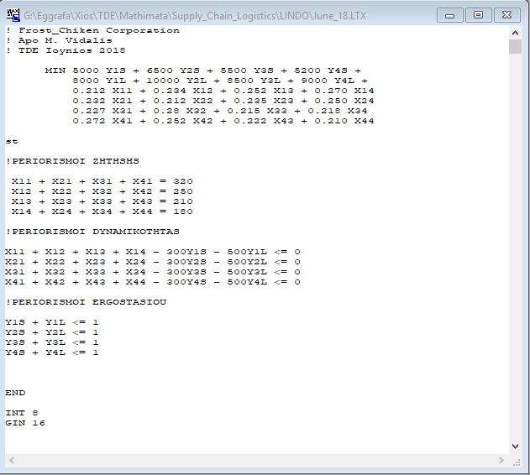
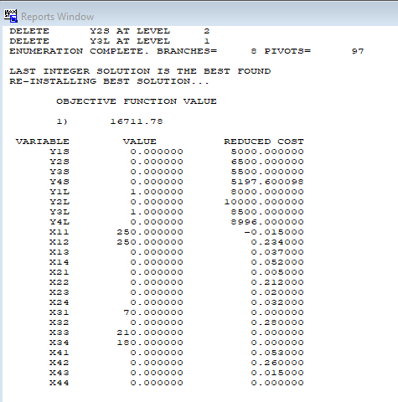

ΚΕΦΑΛΑΙΟ 5^{Ο} ΑΣΚΗΣΗ

ΣΕΝΑΡΙΟ 1
Λιανοπωλητής |  |  |  |  | Εισαγωγική
Request | 12000 | μηνιαία ζήτηση |  |  | 12000
Cost | 25 | ευρώ ανά μονάδα |  |  | 20
S | 1000 | 20000
h | 20% |  |  |  | 20%
Holding Cost | 5 | 4
 |  |  |  |  | 5,0 |  | j
Q | 2190,89 | μονάδες |  |  | 10954,45 |  | Q2
Cycle Inventory | 1095,445 | μονάδες |  |  | 4381,78
Mean Flow Time | 2,373464 | εργάσιμες ημέρες
n | 5,477226 | παραγγελίες
T | 4,564355 | εργάσιμες ημέρες
Purchasing Cost | 300000
Holding Cost | 5477,226 |  |  |  | 17527,12
Ordering Cost | 5477,226 |  |  |  | 21908,9 |  |  |  |  | Total Cost of Supply Chain
Total Cost | 10954,45 |  |  |  | 39436,02 |  |  |  |  | 50390,48

ΣΕΝΑΡΙΟ 2
R | 12000 |  | Retailer |  | Eisagogiki
Holding 2 | 4
Holding 1 | 5
Standard 2 | 20000
Standard 1 | 1000
j | 2,236068
Q1 | 4898,979
Q2 | 10954,45
Holding Cost | 24358,39 |  | 12247,45 |  | 12110,94
Ordering Cost | 24358,39 |  | 2449,49 |  | 21908,9
Total Cost | 48716,78 |  | 14696,94 |  | 34019,85
Kerdos | 1673,691 | Μηνιαίο | -25% |  | 16%
% | 3,44%
Annual Profit | 20084,29

ΚΕΦΑΛΑΙΟ 7^{Ο} ΑΣΚΗΣΗ
Επειδή η αποδοχή μιας προσφοράς, επηρεάζει το μέσο απόθεμα, το απόθεμα ασφαλείας και το απόθεμα που βρίσκεται σε μεταφορά, η διοίκηση της Eastern Electric θα αποφασίσει με βάση το συνολικό κόστος της εφοδιαστικής αλυσίδας, συνυπολογίζοντας δηλαδή και το κόστος των αποθεμάτων και όχι μόνο το κόστος των μεταφορών. Ο συντελεστής του κόστους διατήρησης αποθεμάτων για την Eastern Electric είναι 25%, που συνεπάγεται σε ετήσιο κόστος διατήρησης των αποθεμάτων Η = $ 120 x 0,25 = $ 30 ανά μοτέρ. Οι σιδηροδρομικές αποστολές (AM Railroad) έχουν χρόνο μεταφοράς 5 ημερών, ενώ οι οδικές (όλες οι υπόλοιπες) έχουν διάρκεια 3 ημερών.
Για την προσφορά της AM Railroad υπολογίζονται τα εξής στοιχεία:
Ελάχιστο φορτίο μεταφοράς = 20.000 pounds δηλαδή Q = 2.000 μοτέρ
Χρόνος αναπλήρωσης αποθέματος (Lead time) L = 5 + 1 = 6 ημέρες
Επομένως για την μικρότερη επιτρεπτή παρτίδα έχουμε:
Μέσο απόθεμα = Q/2 = 2000/2 = 1000 μοτέρ
Απόθεμα ασφαλείας = L/2 x (ημερήσια ζήτηση) = 6/2 x 120.000/365 = 986 μοτέρ
Απόθεμα σε μεταφορά = 120.000 x (5/365) = 1.644 μοτέρ
Συνολικό απόθεμα = 1000 + 986 + 1644 = 3630 μοτέρ
Συνολικό κόστος διατήρησης αποθεμάτων = 3.630 x $ 30 = $ 108.900
Η AM Railroad χρεώνει την μεταφορά 100 pounds με $ 6,50 που συνεπάγεται με κόστος μεταφοράς ενός μοτέρ = $ 0,65 (κάθε μοτέρ ζυγίζει 10 pounds). Συνεπώς το ετήσιο κόστος μεταφοράς με την AM Railroad είναι 120.000 x $ 0,65 = $ 78.000.
Η διοίκηση της Eastern Electric κατά τον ίδιο τρόπο υπολογίζει το κόστος που προκύπτει από κάθε προσφορά και τα αποτελέσματα των υπολογισμών παρουσιάζονται στον πίνακα
Ανάλυση προσφορών από την διοίκηση της Eastern Electric
 | Παρτίδες σε μοτέρ | Κόστος μεταφοράς | Μέσο απόθεμα | Απόθεμα ασφαλείας | Απόθεμα σε μεταφορά | Κόστος αποθέματος | Συνολικό κόστος
AM Railroad | 2.000 | $ 78.000 | 1.000 | 986 | 1.644 | $ 108.900 | $ 186.900
Northeast Trucking | 1.000 | $ 90.000 | 500 | 658 | 986 | $ 64.320 | $ 154.320
Golden Freightways 1 | 500 | $ 96.000 | 250 | 658 | 986 | $ 56.820 | $152.820

Η διοίκηση κρίνοντας με βάση τα στοιχεία του πίνακα αποφασίζει να υπογράψει συμβόλαιο με την Golden Freightways για παρτίδες μεγέθους 500 μοτέρ. Η επιλογή αυτή συνεπάγεται το υψηλότερο κόστος μεταφοράς σε σχέση με όλες τις άλλες προσφορές, αλλά οδηγεί στο μικρότερο συνολικό κόστος. Προφανώς, αν η επιλογή γινόταν με μοναδικό κριτήριο το μεταφορικό κόστος, όπως φαίνεται και από τον πίνακα η εταιρεία θα επέλεγε να συνεργαστεί και πάλι με την Golden Freightways, αλλά για μεγαλύτερες αποστολές. Στην πραγματικότητα η Eastern Electric πληρώνει για μεταφορικά περισσότερα με αυτή την προσφορά, όμως συνυπολογίζοντας την σχέση κόστους μεταφορών και κόστους αποθεμάτων, η εταιρεία επιλέγει την 1^{η} προσφορά της Golden Freightways που ελαχιστοποιεί το συνολικό κόστος Logistics

